Όνομα:

Να κάνετε την αντιστοίχιση

Ηλεκτρική ενέργεια | Η ενέργεια που έχουν τα σώματα λόγω του υψους ή της  παραμόρφωσης
Δυναμική ενέργεια | Η ενέργεια που μεταφέρεται από το ηλεκτρικό ρευμα
Πυρηνική ενέργεια | Η ενέργεια που είναι αποθηκευμένη στο πετρέλαιο, στα ξύλα και στα τρόφιμα
Κινητική ενέργεια | Η ενέργεια που απελευθερώνεται κατά τη σχάση πυρήνων
Χημική ενέργεια | Η ενέργεια που έχουν τα σώματα λόγω της κίνησής τους

- Ποιες μορφές ενέργειας παρατηρείτε στις παρακάτω εικόνες;
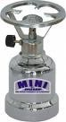
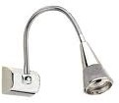
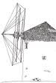

- Ποια μορφή ενέργειας έχει ένα πορτοκάλι:

  - Όταν βρίσκεται πάνω στην πορτοκαλιά:
  - Όταν πέφτει από την πορτοκαλιά:
  - Ως τροφή:

Να περιγράψεις τις μετατροπές ενέργειας στα παρακάτω σχήματα
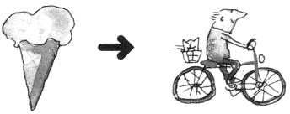
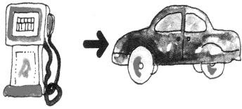

Από ςε

Από ςε
Από_ ςε

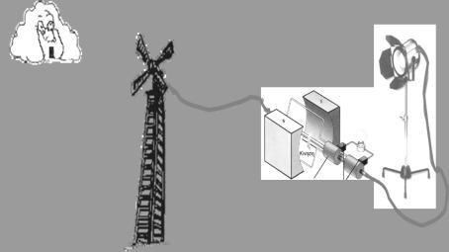
Από _ ςε ςε

Να αναφέρεις μία συσκευή ή μηχανή που είναι μετατροπέας:

  - Ηλεκτρικής ενέργειας σε θερμότητα:
  - Δυναμικής ενέργειας σε κινητική:
  - Χημικής ενέργειας σε θερμότητα:
  - Ηλεκτρικής ενέργειας σε φωτεινή:

- Τι εννοούμε με τη φράση «η ενέργεια υποβαθμίζεται»; Μπορείτε να αναφέρετε ένα παράδειγμα;

